

СОБРАНИЕ ДЕПУТАТОВ МИАССКОГО ГОРОДСКОГО ОКРУГА
ЧЕЛЯБИНСКАЯ ОБЛАСТЬ
ПЯТЬДЕСЯТ ДЕВЯТАЯ СЕССИЯ СОБРАНИЯ ДЕПУТАТОВ МИАССКОГО ГОРОДСКОГО ОКРУГА ПЯТОГО СОЗЫВА

РЕШЕНИЕ №15
от 28.02.2020 г.
О внесении изменений в Решение Собрания депутатов Миасского городского округа от 25.11.2011 г. №1 «Об утверждении Правил землепользования и застройки Миасского городского округа» в части изменения функционального назначения территории, расположенной в Северном планировочном районе, в г. Миассе, по ул. Спортивная и ул. Горная

Рассмотрев предложение Главы Миасского городского округа Г.М. Тонких о внесении изменений в Решение Собрания депутатов Миасского городского округа от 25.11.2011 г. №1 «Об утверждении Правил землепользования и застройки Миасского городского округа» в части изменения функционального назначения территории, расположенной в Северном планировочном районе, в г. Миассе, по ул. Спортивная и ул. Горная, учитывая рекомендации постоянной комиссии по вопросам городского хозяйства, заключение комиссии по подготовке проектов Правил землепользования и застройки Миасского городского округа, результаты публичных слушаний по настоящему проекту решения Собрания депутатов Миасского городского округа, в соответствии с Градостроительным кодексом Российской Федерации, руководствуясь Федеральным законом от 06.10.2003 г. №131-Ф3 «Об общих принципах организации местного самоуправления в Российской Федерации» и Уставом Миасского городского округа, Собрание депутатов Миасского городского округа
РЕШАЕТ:
1. Внести изменения в Решение Собрания депутатов Миасского городского округа от 25.11.2011 г. №1 «Об утверждении Правил землепользования и застройки Миасского городского округа» в части изменения функционального назначения территории, расположенной в Северном планировочном районе, в г. Миассе, по ул. Спортивная и ул. Горная, согласно приложениям 1,2,3 к настоящему Решению.

2. Настоящее Решение опубликовать в установленном порядке.
3. Контроль исполнения настоящего Решения возложить на постоянную комиссию по вопросам городского хозяйства.

Председатель Собрания депутатов
Миасского городского округа Е.А. Степовик

Глава
Миасского городского округа Г.М. Тонких

ПРИЛОЖЕНИЕ 1
к Решению Собрания депутатов
Миасского городского округа
от 28.02.2020 г. №15

Описание изменений в Карту градостроительного зонирования территории г. Миасс
и Схему границ зон с особыми условиями использования территории г. Миасс Правил землепользования и застройки Миасского городского округа в отношении территории, расположенной в Северном планировочном районе, в г. Миассе, по ул. Спортивная и ул. Горная

Граница внесения изменений | Градостроительный индекс территориальной зоны до изменений | Характер вносимых изменений | Градостроительный индекс территориальной зоны после изменений
территория, расположенная в Северном планировочном районе, в г. Миассе, по ул. Спортивная и ул. Горная | 01 33 03 К3 | изменение границ территориальной зоны | 01 33 03 К3
 | 01 33 01 А3.1 | изменение границ территориальной зоны | 01 33 01 А3.1
 | 01 34 01 А3.1 | изменение границ территориальной зоны | 01 34 01 А3.1
 | 01 33 10 А3.2 | изменение границ территориальной зоны | 01 33 10 А3.2
 | 01 33 05 А3.2 | изменение границ территориальной зоны | 01 33 05 А3.2
 | 01 33 02 В1 | изменение границ территориальной зоны | 01 33 02 В1
 | 01 33 04 В1 | изменение границ территориальной зоны | 01 33 04 В1
 | 01 33 08 В1 | исключение номера территориальной зоны | -
 | 01 33 09 В1 | изменение границ территориальной зоны | 01 33 09 В1
 | 01 33 11 В1 | изменение границ территориальной зоны | 01 33 11 В1

Правилами землепользования и застройки Миасского городского округа определены следующие виды территориальных зон: А3.1 – городские леса; А3.2 – зеленые насаждения общего пользования; В1 – усадебная и коттеджная застройка; К3 - магистрали городского и районного значения, основные улицы в застройке.
ПРИЛОЖЕНИЕ 2
к Решению Собрания депутатов
Миасского городского округа
от 28.02.2020 г. №15

Карта градостроительного зонирования территории г. Миасс Правил землепользования
и застройки Миасского городского округа (фрагмент) с учётом изменений видов и границ территориальных зон в отношении территории, расположенной в Северном планировочном районе, в г. Миассе, по ул. Спортивная и ул. Горная

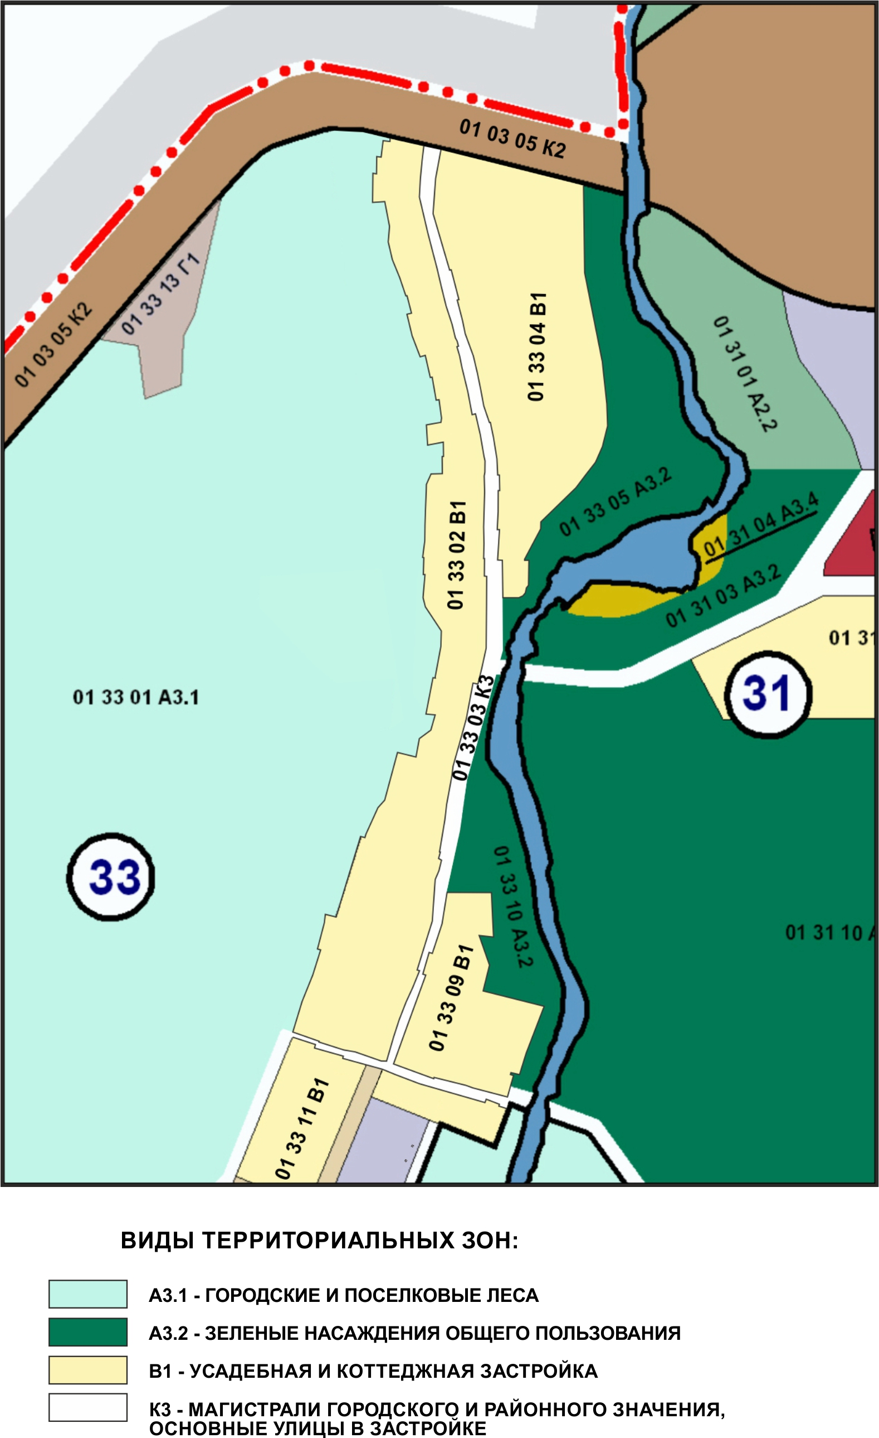

ПРИЛОЖЕНИЕ 3
к Решению Собрания депутатов
Миасского городского округа
от 28.02.2020 г. №15

Схема границ зон с особыми условиями использования территории г. Миасс
Правил землепользования и застройки Миасского городского округа (фрагмент) с учётом изменений видов и границ территориальных зон в отношении территории, расположенной в Северном планировочном районе, в г. Миассе, по ул. Спортивная и ул. Горная
